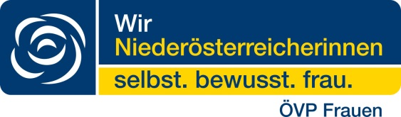
Beitrittserklärung
Wir Niederösterreicherinnen-ÖVP Frauen
Gruppe/Ort: .......……………………..…………… Bezirk: ………………………………………………..
Titel: ……………………………………….……………
Vorname: …………………………………….……… Name: …….…………..………..…………………….
PLZ: …….. Ort: ……………………….…………….. Straße: ……………………………………….………
Geburtsdatum: …………………………..……….. Eintrittsdatum: …………………………..………
E-Mail Adresse: ……………………………………. Tel. oder Handy: …………..…………..………
Mitgliedschaft:
Einzelbeitritt Neu – Kombi
Mutter/Tochter Großmutter/Mutter/Tochter
Name der Kombipartnerin:……………………………........................................................
geworben von: ……………………………………………….……………………………….(bitte unbedingt ausfüllen!)
Berufsgruppe:
Angestellte Arbeiterin Bäuerin
Hausfrau Pensionistin Studentin
selbstständig Beamtin
Haben Sie Kinder?
ja nein Wenn ja, wie viele? ………… Alter: …………

Ja, ich möchte den Newsletter von Wir Niederösterreicherinnen-ÖVP Frauen erhalten

……………………………………..……………….
Unterschrift

